U prikazanom spoju trofaznog trošila treba izračunati:
I₀ = _____ A, P_{uk} = ______ kW, I_{A3} = _____ A;

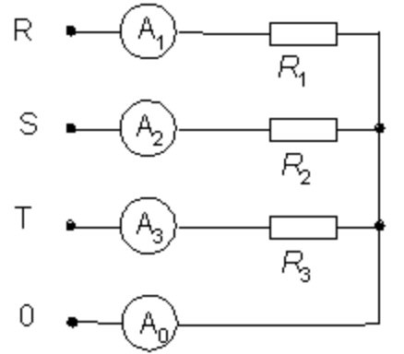

ZADANO JE:

R₁ = 20 Ω, R₂ = 15 Ω, R₃ = 14 Ω, U_{f} = 220 V;

Rješenje:

